Лабораторная работа 1.
Изучение кода Хэмминга

1. Для порождающей матрицы найти соответствие между информационным словом и кодовым вектором. (Построить код).
2. Проверить код на соответствие подгруппе (операция – сложение по модулю 2)
3. Для порождающей матрицы найти проверочную матрицу H.
4. Для каждого кода вычислить кодовое расстояние. Найти минимальное кодовое расстояние.
5. Для каждого кодового вектора вычислить вес. Найти минимальный вес. Сравнить его с минимальным кодовым расстоянием.
6. Для каждого кодового слова вычислить синдром S.

№ варианта = (№ по списку mod 10) +1

№  варианта | gорождающая  матрица | №  варианта | порождающая  матрица
1 | 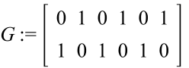 | 6 | 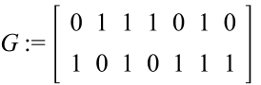
2 | 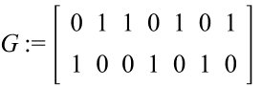 | 7 | 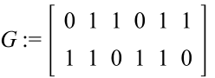
3 | 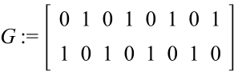 | 8 | 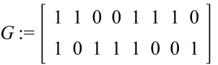
4 | 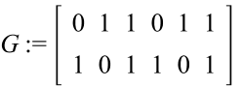 | 9 | 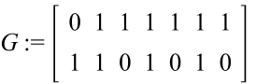
5 | 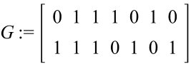 | 10 | 